COURS EN LIGNE DU MARDI 24 MARS – CLASSE 1HOABR
APPRONFONDISSEMENT DE CONNAISSANCES TECHNIQUES ET THÉORIQUES

CONSIGNES GÉNÉRALES DE TRAVAIL

Ce cours étant effectué à distance via les outils numériques pour la première fois, le document a été conçu pour réaliser les activités étape par étape (step by step).
Les étapes sont indépendantes.

Les exercices sont à réaliser à partir de vos connaissances déjà acquises dans le cadre de vos cours de pratiques, de la base documentaire fournie en dernière page de ce fichier et des liens vers les vidéos que vous pouvez visionner soit une tablette, soit un ordinateur, soit un téléphone portable.

Le travail écrit est à enregistrer dans les cases rectangulaires prévues dans chacune des étapes.
Dans l’attente qu’un moyen de collecte de vos devoirs soit actif sur l’environnement numérique de travail (ENT) ECLAT BFC, vous pouvez m’envoyer ce fichier complété (cours) par le biais de votre messagerie ECLAT BFC à mon adresse suivante herve.tournier@eclat-bfc.fr . Vous pouvez aussi utiliser le cahier de texte sur PRONOTE puis activer « DÉPOSER MA COPIE »

En cas de difficultés, vous pouvez me retourner votre fichier complété à l’adresse suivante herve.tournier@ac-besancon.fr. Bon travail à vous !

Si vous ne déposez pas d’ordinateur ou de tablette, composez votre travail à l’écrit sur une copie double, prenez des photographies que vous m’envoyez.

.
VOTRE NOM

.
VOTRE PRÉNOM

CONTEXTE PROFESSIONNEL : « Winstub La Cigogne du Parc de l’Orangerie »

Une winstub est un bar-restaurant à vin typique de l’’Alsace. La « Winstub La Cigogne du Parc de l’Orangerie est située comme son nom l’indique dans le parc de l’Orangerie à Strasbourg proche du parlement européen. Le directeur de salle de cet établissement prépare avec votre assistance la réouverture de l’établissement.

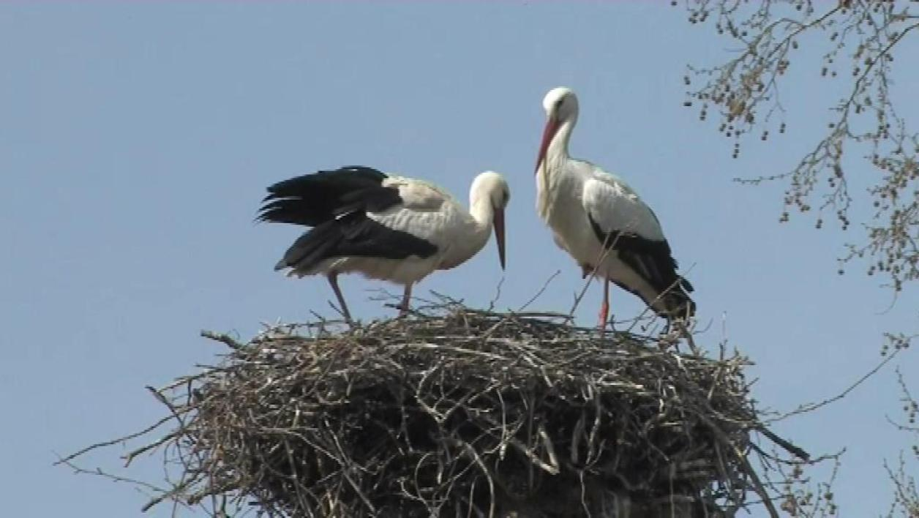
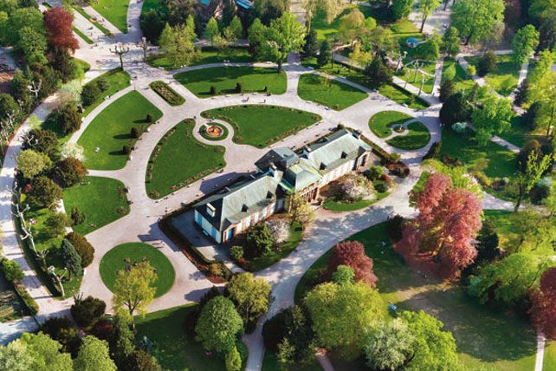
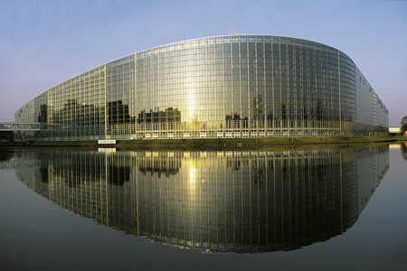

Cigognes dans le parc de l’Orangerie Vue du parc de l’Orangerie Parlement européen à Strasbourg

SITUATIONS PROFESSIONNELLES

I / Première activité

Le directeur de salle et le chef de cuisine prévoient le menu du jour suivant lors de la réouverture.

Flaveurs d’Alsace – Menu à 26 euros

Tarte au munster
Dégustation d’Alsace Gewurztraminer (8 cl)
Filet de sandre au riesling sur lit de choucroute
Dégustation d’Alsace riesling (10 cl)
Choux pâtissiers parfumés au kirsch d’Alsace

  - Donnez une définition du terme « flaveur ».
.

1.2 Situez géographiquement l’Alsace et quelques attraits touristiques.

Avec quel pays, l’Alsace est-elle frontalière ?
. A

.
L’Alsace se situe-t-elle à l’Est, à l’Ouest, au Sud ou au Nord de la France ?

Quelle ville d’Alsace accueille les députés européens ?
.

Quelle ville est connue pour le quartier de la « Petite Venise » ?
.C

.S
Quelle ville est réputée pour le quartier de la « Petite France » ?

Quelle ville se distingue par la présence du musée du train, du musée de l’électricité (les plus grands d’Europe) ?
.M

La première lettre de la réponse vous est donnée comme indice dans certains cas.

II / Deuxième activité

L’entrée du jour retenue par le chef est une tarte au munster.

2.1 À partir de vos connaissances et du document 1 page 10, consultable également en activant le lien suivant : https://www.fromages-aop.com/wp-content/uploads/Munster-1.pdf, décrivez d’un point de vue gustatif cette entrée à un client en précisant les caractéristiques du munster (goût, arômes,...).
.

2.2 Indiquez le matériel nécessaire pour le client.

. A
En matière d’assiette

. C
. F

En matière de couverts

III / Troisième activité

Un verre de vin Alsace gewurztraminer sera servi avec la tarte au munster.

3.1. Donnez la définition d’un « cépage ».

.

3.2. Indiquez la région de provenance du vin « Alsace gewurztraminer ».
.

3.3. Précisez le cépage du vin « Alsace gewurztraminer ».
.

3.4. En cliquant sur le lien suivant, https://www.klein-brand.fr/fr/content/6-le-domaine, indiquez le nom du domaine que le directeur de salle a retenu et mentionnez le village où se situe le domaine.

. Nom du domaine :

: Nom du village où se situe le village :
Indice code postal : 68570

3.5. En cliquant sur le lien suivant https://www.klein-brand.fr/fr/16-notre-gamme-complete ou en vous référant au document 2 page 11, précisez les arômes de l’Alsace gewurztraminer produit par ce domaine. Rédigez votre réponse en construisant une phrase.
.

3.6. Recherchez une définition précise d’un foudre (ustensile utilisé dans le cadre des vinifications).
.

IV / Quatrième activité

Le chef cuisine un filet de sandre au riesling sur lit de choucroute
pour le plat principal.

4.1. Donnez la définition du sandre.
.

4.2. En visionnant la vidéo suivante sur la sauce vin blanc par réduction http://webtv.ac-versailles.fr/restauration/Sauce-vin-blanc-par-reduction, répondez aux questions suivantes.

Indiquez les ingrédients de la sauce vin blanc par réduction (en français).

En français Indices « in English »

.
. Cream

.
. Salt

.
. Ground white pepper

.
. Fish stock

.
. White wine

.
. Butter

Pourquoi le chef fait-il réduire au quart de la quantité initiale, le fumet et le vin blanc ayant servi à la cuisson du poisson ? Répondez à l’aide d’une phrase.
.

Comment appelle-t-on la réduction obtenue par réduction du fumet et du vin blanc ?
. G

.
Comment doit-être la consistance de la sauce ?

4.3 Décrivez en une phrase cette sauce à un client (texture, composition).

.

4.4. Précisez les caractéristiques de la choucroute d’Alsace en rédigeant un paragraphe de trois à cinq lignes (lisez le document 3 page 11 ou cliquer sur le lien suivant https://www.inao.gouv.fr/Espace-presse/La-Choucroute-d-Alsace-obtient-l-IGP

.

4.5 Indiquez le matériel nécessaire pour le client lors du service du plat principal.

.
En matière d’assiette

.

En matière de couverts

V / Cinquième activité

Un verre de vin Alsace riesling sera servi avec le filet de sandre.

5.1. En cliquant sur le lien suivant https://www.klein-brand.fr/fr/15-lieu-dit-breitenberg
ou en vous référant au document 4 page 12 et à l’aide de vos recherches personnelles :

- donnez la définition d’un lieu-dit ;
.

- proposez une définition du terme « terroir » ;
.

- précisez le nom du lieu-dit sur lequel le domaine cultive le riesling ;
.

- qu’est-ce que le riesling ?
.

- indiquez les arômes de ce vin issu du riesling produit par ce vigneron.
.

VI / Sixième activité

Les clients apprécieront en fin de repas des choux pâtissiers au kirsch.

6.1. Indiquez les ingrédients de la pâte à choux et les quantités pour 0.5 litre (eau) en visionnant la vidéo à l’aide du lien ci-dessous ou de votre livre de cuisine.

http://webtv.ac-versailles.fr/restauration/La-pate-a-choux

Ingrédients Quantités pour 0.5 litre (eau)
.
. 0.5 Litre

.
.

.
.

.
.

.
.

6.2. Comment est le chou en fin de cuisson ? L’information est donnée dans la vidéo après la réalisation technique. (Vigilance au niveau de l’orthographe, petite erreur d’écriture dans la vidéo, lire « le chou » ou « du chou » sans « x » ; un chou – des choux).

.

6.3. Indiquez les ingrédients de la crème pâtissière en visionnant la vidéo à l’aide du lien ci-dessous ou de votre livre de cuisine.

http://webtv.ac-versailles.fr/restauration/Creme-patissiere

Ingrédients en français Ingredients en anglais
.
.

.
.

.
.

.
.

.
.

6.4. Décrivez les choux pâtissiers au kirsch à un client en vous appuyant sur les deux vidéos précédentes et le document 5 page 12.

.

6.5. Indiquez le matériel nécessaire à mettre à disposition du client lors du service des choux pâtissiers au kirsch.
. A
En matière d’assiette

. C
. F

En matière de couverts

V / Septième activité

Le directeur de salle réfléchit à une alternative pour le dessert. Il envisage le flambage d’ananas Victoria au bouillon blanc

7.1 Il vous demande de compléter la fiche technique ci-dessous en vous s’appuyant sur votre expérience en matière de flambage : proposer un argumentaire commercial (se référer aux documents 6 et 7 page 12) ; indiquer les phases techniques, les denrées et les quantités, suggérer trois accords desserts et vins en consultant le site du domaine Klein-Brand https://www.klein-brand.fr/fr/16-notre-gamme-complete
. Argumentaire commercial « ananas Victoria au bouillon blanc » :

Progression du travail / phases techniques
.
Denrées (pour deux personnes) | Quantités
. | .
. | .
. | .
. | .
. | .
. | .
. | .
. | .
. | .
. | .
. | .
. | .
. | .
. | .

. Accords desserts et vins du domaine Klein-Brand

Vin moelleux :
Vin liquoreux :
Vin effervescent :
Une eau-de-vie d’un autre domaine :

Document 1

Document 2
« Le gewurztraminer : le cépage le plus fruité au Monde... Il a des arômes incomparables de rose, litchi, fruits exotiques, passion, banane suivant l'année et la fermentation naturelle dans son foudre centenaire. Il se décline en plusieurs sucrosités en fonction de sa période de récolte et du nombre de raisins laissés sur chaque cep (pied de vigne) ».

Site Internet : https://www.klein-brand.fr/fr/16-notre-gamme-complete

Document 3

La Choucroute d’Alsace obtient l’IGP.
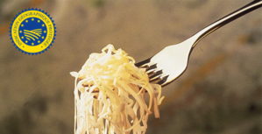
JUILLET 2018
Le 03/07/18
Produit emblématique d’une région regorgeant de traditions culinaires locales, la Choucroute d’Alsace a obtenu le 3 juillet 2018 la reconnaissance en Indication Géographique Protégée.
L’appellation : l’IGP Choucroute d’Alsace est un légume transformé, obtenu par fermentation lactique de feuilles de chou. Celles-ci sont préalablement découpées en lanières, et salées dans des cuves de fermentation.
Arômes et saveurs :
- Une odeur franche au nez, caractéristique du chou fermenté
- Un goût légèrement acidulé
- Une couleur blanche à jaune clair
- Des lanières longues et fines
- Un goût légèrement acidulé
- Une texture ferme
Un territoire : historiquement, la culture du chou s’est développée en Alsace car les conditions naturelles y sont favorables. On y trouve en effet des sols bien pourvus en éléments fertilisants et disposant d’une bonne rétention d’eau ainsi qu’un climat tout à fait adapté au développement de ce légume.
Un savoir-faire : la fermentation naturelle est rendue possible grâce aux bactéries lactiques présentes sur les choux et dans l’environnement (cuves de fermentation). C’est pourquoi les choucroutiers ont pris soin de ne pas désinfecter les cuves qui sont lavées à l’eau claire afin de respecter la flore bactérienne, garante de la qualité organoleptique de la choucroute.

Site Internet : https://www.inao.gouv.fr/Espace-presse/La-Choucroute-d-Alsace-obtient-l-IGP

Document 4

Riesling Lieu- dit Breitenberg

« Raisins issus d’une petite parcelle, la taille des vignes est courte d’où des petits rendements. Sa récolte manuelle plus tardive que le riesling prestige lui confère des arômes plus concentrés avec des notes de citron poivré. Il est idéal sur des poissons en sauce, des coquilles Saint-Jacques crémées ou tout simplement à l’apéritif l’été ».

LIEU DIT BREITENBERG
« Le Lieu dit Breitenberg (large colline en alsacien) est un terroir avec une très belle exposition. Son sol est limoneux sablonneux gréseux. Nous élevons ces vignes avec une taille plus courte et un mûrissement optimal. Nous avons ainsi le plaisir d'y élever des vins de hautes qualités, concentrés et fruités ».
Site Internet : https://www.klein-brand.fr/fr/15-lieu-dit-breitenberg

Document 5

Le kirsch

« Eau-de-vie de cerise (Kirsche, en allemand), originaire d’Alsace, de Franche-Comté et de la Forêt-Noire en Allemagne, élaborée généralement avec des cerises noires à gros noyau (25 kg pour 1 litre), fermentées naturellement en tonneau, puis distillées. D’un bouquet puissant et d’un goût très fin, le kirsch se déguste en digestif, mais il est également employé en pâtisserie et en confiserie (biscuits imbibés, bouchées fourrées, crèmes aromatisées, salades de fruits, ainsi que pour le flambage). Il entre aussi dans la composition du punch et certains cocktails ».

Source : Larousse gastronomique

Document 6
L’ananas Victoria

« Sur l’île de la Réunion, s’épanouit l’ananas Victoria d’exception, à la chair tendre et sucrée, à déguster sans modération. Une couronne bien verte, hérissée de piquants, une allure assez svelte, un petit poids entre 500 g et 1 kg, une chair jaune foncée et sucrée : telle est la fiche signalétique de l’ananas Victoria de La Réunion, star des fruits tropicaux ».
Consulter le site : https://www.saveurs-magazine.fr/ananas-victoria/

Document 7
Le bouillon blanc

« Plante herbacée à haute hampe florale de plus de deux mètres de haut entièrement garnie de fleurs. Son feuillage argenté à l’aspect du velours.
Eau-de-vie au fin goût de miel, roses ou même de litchis, elle a des priorités adoucissantes et expectorantes excellentes en cas d’irritations respiratoires et bronchiques ».

Source distillerie Micho en Alsace : https://www.distillerie-miclo.com/bouillon-blanc-s19.html

